Macaronischoteltje uit de oven

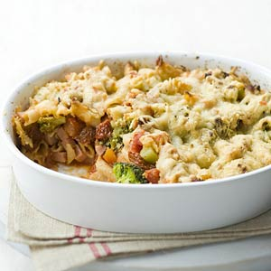

Voedingswaarden (per eenpersoonsportie)
- Energie: 627 kcal
- Eiwit: 53 g
- Vet: 19 g
- Koolhydraten: 54 g

Ingrediënten (2 personen)
- 100 g volkoren macaroni
- 200 gram courgette, in blokjes gesneden
- 300 gram fijngesneden prei
- 1 blik tomatenblokjes (400 g)
- 250 gram rundertartaar
- 1 zakje slankie geraspte kaas licht pittig 30+
- 2 tenen knoflook, fijngesneden
- 175 gram gesnipperde ui
- peper, paprikapoeder en basilicum

Bereiden
- Verwarm de oven voor op 200 °C.
Bak de tartaar rul samen met de ui. Voeg de preireepjes, de knoflook en de courgette toe en laat deze goed doorwarmen. Voeg naar smaak peper, paprikapoeder en basilicum toe. Meng op het laatst de tomatenblokjes er doorheen.
Kook de macaroni volgens de aanwijzingen op de verpakking. Giet de macaroni af en schep ze in de ovenschaal met het tartaarmengsel. Strooi tot slot de geraspte kaas er overheen.
Zet de schotel 20 minuten in de oven tot het kaaslaagje bruin en krokant is geworden. Serveer het gerecht warm.

